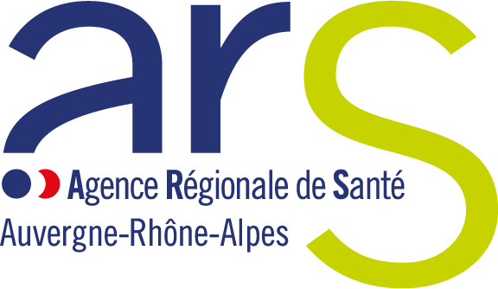

Personne qualifiée en ESMS
Modèle de rapport de mission
En temps utile et, en tout état de cause dès la fin de son intervention suite à la saisine d'un usager ou de son représentant légal, la personne qualifiée réalise un rapport de mission. Elle communique son rapport de mission à l'usager et/ou à son représentant légal, précisant les suites données à sa demande, les démarches éventuellement entreprises ainsi que, le cas échéant, les mesures qu'elle peut être amenée à suggérer. Elle transmet également ce
rapport de mission à l'autorité chargée du contrôle de l'établissement, du service ou du lieu de vie et d'accueil.

Je soussigné(e), ,

Adresse : ,

Téléphone : Mail : ,

Déclare avoir été saisi(e) le par Mme/Mlle/M.

Ou son représentant légal

Nom de l’établissement ou du service concerné :

Explication de la situation et des démarches faites par la personne qualifiée pour répondre à la demande de l’usager ou son représentant légal :
(Rencontre ou échange avec l’usager/représentant légal, rencontre ou échange avec l’établissement/service concerné…)

Propositions/recommandations faites par la personne qualifiée dans la situation de l’usager :

M. / Mme …………………………………………………………………………………, personne qualifiée dans le
département …………………………………………………….., certifie sur l'honneur de l'exécution
de la mission.
Le………………………………………….. à …………………………………
Signature :

● Pour l'envoi à l'usager et/ou à son représentant légal, le moyen de communiquer ce rapport de mission est à apprécier avec lui.
● Pour l'ARS Auvergne-Rhône-Alpes, par mail à l'adresse :
ars-ara-da-pers-qualif-ms@ars.sante.fr
● Pour les établissements relevant de la compétence du Conseil départemental ou de la
Direction départementale de la cohésion sociale (DDCS), merci de vous rapprocher de ces services pour l’envoi du compte rendu.

